|  |  |  |
| --- | --- | --- |
|  | **Carátula para entrega de prácticas** | |
| Facultad de Ingeniería | | Laboratorio de docencia |

Laboratorios de computación

salas A y B

|  |  |
| --- | --- |
| *Profesor:* | ING. MANUEL CASTAÑEDA CASTAÑEDA |
| *Asignatura:* | FUNDAMENTOS DE PROGRAMACION |
| *Grupo:* | 14 |
| *No. de práctica(s):* | N°1 |
| *Integrante(s):* | Del Toro Ortíz Juan Pablo Yasbeth. |
| *No. de lista o brigada:* | Número 7 de la lista. |
| *Semestre:* | 1 |
| *Fecha de entrega:* | 02/Septiembre/2022 |
| *Observaciones:* |  |
|  |  |

CALIFICACIÓN: __________

**Cuestionario previo:**

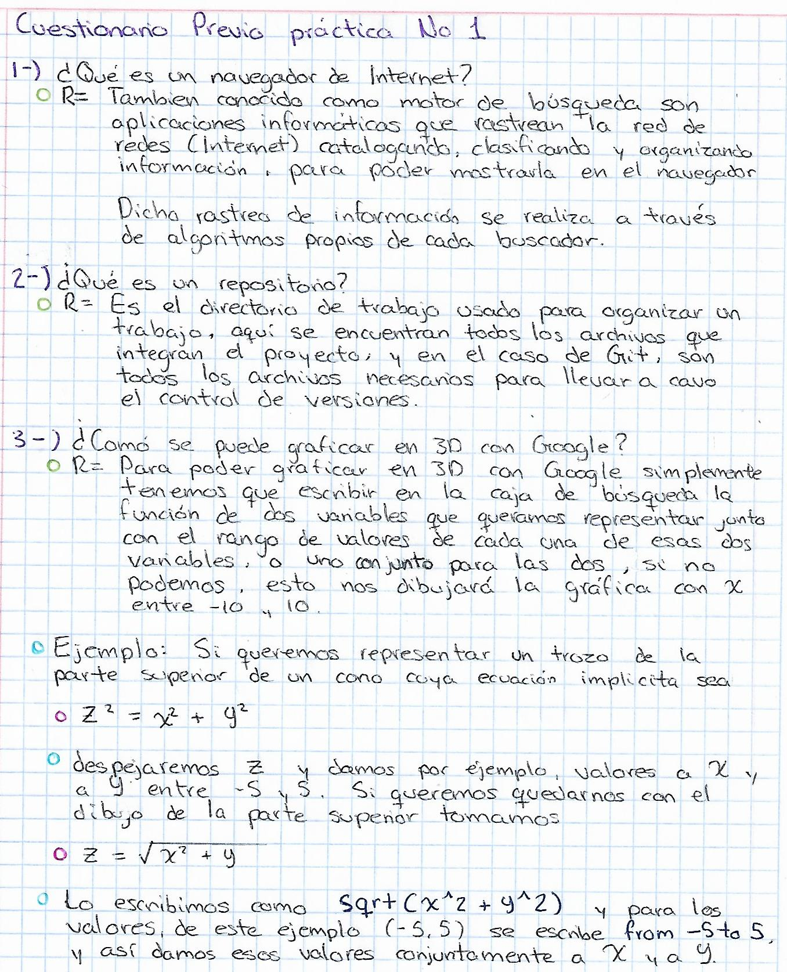

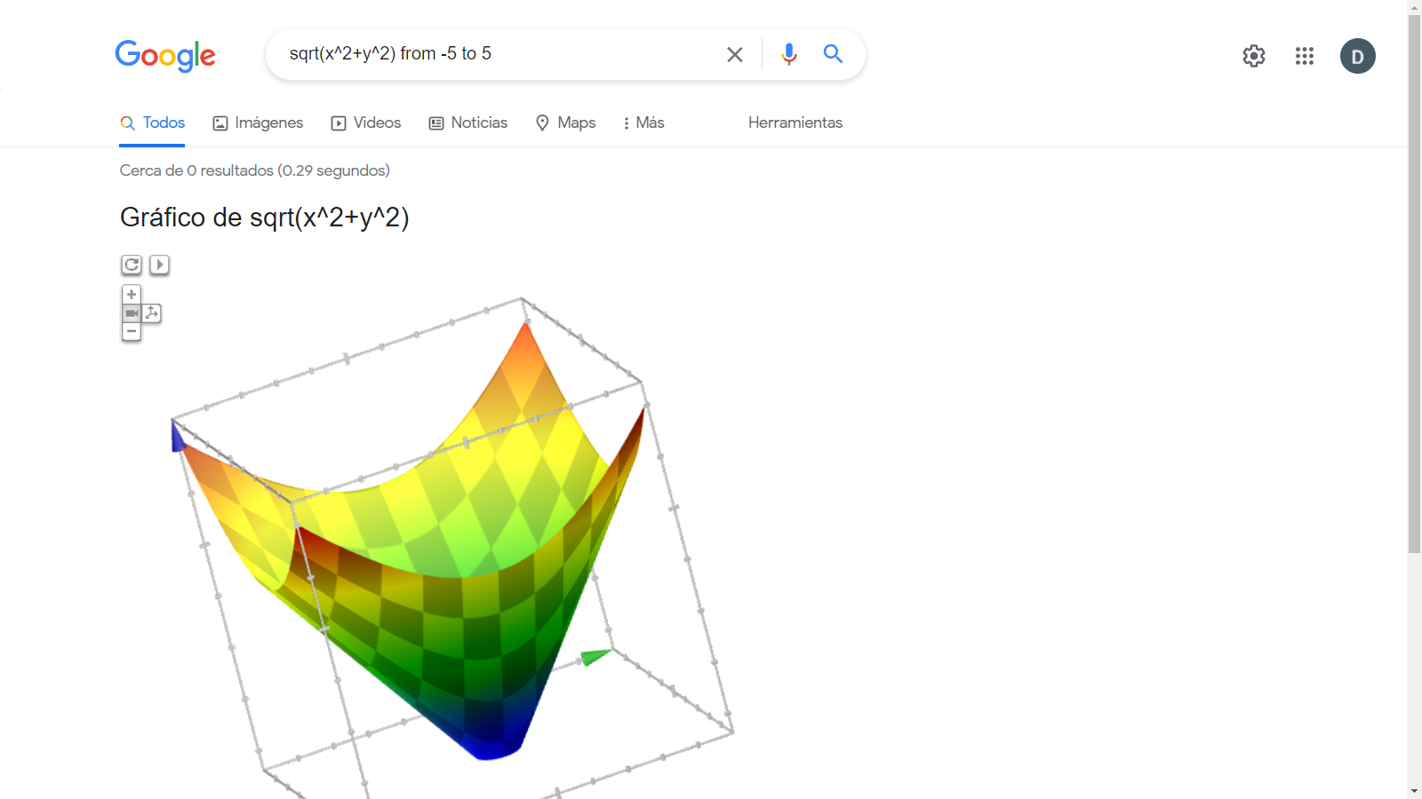 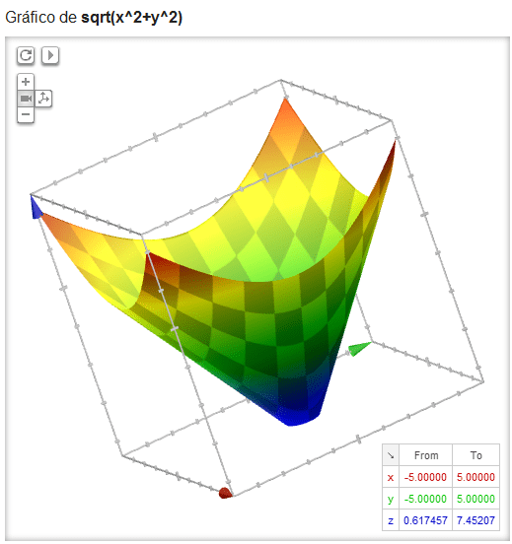

**Objetivos:**

* El alumno conocerá y utilizará herramientas de software que ofrecen las Tecnologías de la Información y Comunicación que le permitan realizar actividades y trabajos académicos de forma organizada y profesional a lo largo de la vida escolar, tales como manejo de repositorios de almacenamiento y buscadores con funciones avanzadas.

**Actividades:**

* Crear un repositorio de almacenamiento en línea.
* Realizar búsquedas avanzadas de información especializada.

**Desarrollo de la práctica:**

1. **¿Que necesito para tener plantas hidropónicas?**

R=

Materiales para la hidroponía casera:

1. Una bomba de aire: Esto no vas a poder fabricártelo fácilmente, pues debe ser una bomba que oxigene el agua, como las que se utilizan en los acuarios. Sin esta oxigenación del agua, las raíces no se desarrollarán adecuadamente y podría llegar a producirse contaminación en el agua. Así, lo mejor es adquirir una.
2. Un recipiente opaco.
3. Una caja, un barreño, un tubo grande u otro recipiente con una profundidad suficiente: Es necesario que sea opaco porque las raíces precisan de oscuridad.
4. Semillas germinadas: Puedes germinarlas tú mismo o bien comprarlas preparadas.
5. Paso a paso para hacer un cultivo hidropónico

Procedimiento:

1. Haz un agujero en la parte inferior del recipiente elegido. Es importante que tengas un tapón de plástico o de algún material impermeable con el que puedas taparlo.
2. Llena el recipiente con agua, sin alcanzar el borde. Paralelamente, prepara la tapa del recipiente preparando unos cuantos agujeros del tamaño de los que se pueden hacer con un taladro, todos del mismo tamaño.
3. Coloca los brotes germinados de forma en los agujeros, de forma que las raíces queden bien cubiertas por el agua, y asegúralos luego con el sustrato que hayas elegido. Algunos sustratos hidropónicos populares son la piedra pómez y la grava.
4. Coloca tu hidroponía en alguna zona iluminada, pero en que no reciba las horas de incidencia más intensa de luz natural. No olvides añadir al agua la bomba oxigenadora y programarla para que se active al menos unos cuantos minutos cada 3 horas. Además, necesitarás aplicar al agua y al sustrato una solución nutritiva para cultivos hidropónicos. Aquí, cada especie tiene sus propias necesidades y frecuencias.
5. **¿Qué caracterizaras tiene el clúster hecho con varias ps2?**

R=

1. Un clúster es un conjunto de ordenadores o máquinas electrónicas denominadas nodos unidos mediante una red de interconexión a los que un determinado software convierte en un sistema de mayores prestaciones.
2. Su topología es sencilla, pudiendo alternar entre una red de máquinas u ordenadores homogénea como es nuestro caso, o incluso hacer un clúster con diferentes tipos de equipos. En ocasiones, los clústeres sirven para la reutilización de ordenadores desfasados, en los que solo interesa que su ‘CPU’ pueda servir de apoyo al resto de la red del clúster.
3. Nuestra visión del Clúster es diferente, nuestro objetivo primordial es obtener rendimientos pico elevados, y una vez que esté montado que se puedan correr trabajos vía remota para medir tiempos y realizar comparativas. Es importante resaltar el que los rendimientos que queremos adquirir solo se ciñen a ciertas aplicaciones y operaciones propias de la máquina, como el tratamiento de gráficos vectoriales, tratamiento de matrices y operaciones en punto flotante. Entre otras peculiaridades de la máquina, como ya especificaremos más adelante, su falta de memoria hace que su rendimiento medio disminuya.
4. Básicamente existen tres tipos de clústeres: **Fail-over, Load-balancing y HIGH Performance Computing**. Los clústeres Fail-over consisten en dos o más computadoras conectadas en red con una conexión heartbeat separada entre ellas. La conexión heartbeat entre las computadoras es usualmente utilizada para monitorear cual de todos los servicios está en uso, así como la toma de servicio de una máquina por otra cuando una de las maquinas se haya caído.
   * El concepto en **los load-balancing** se basa en distribuir la carga entre diferentes máquinas, por ejemplo, que cuando haya una petición entrante a un servidor web, el clúster verifica cuál de las máquinas disponibles posee mayores recursos libres, para luego asignarle el trabajo pertinente.
   * Actualmente un clúster **load-balancing** es también Fail-over con el extra del balanceo de la carga y a menudo con mayor número de nodos.
   * La última variación en el clustering son los **High Performance Computing**. Estas máquinas han estado configuradas especialmente para centros de datos que requieren una potencia de computación extrema. Los clústeres Beowulf han sido diseñados específicamente para estas tareas de tipo masivo que refleja parte del objetivo del proyecto.
   * **El modelo del Clústeres tipo Beowulf** se basa en componentes y periféricos para la plataforma x86 común para obtener un rendimiento sin precedentes a un costo muy bajo siendo la tecnología de Clústeres de Alto Rendimiento para Linux más conocida. Los servidores de un Clúster de Alta Disponibilidad normalmente no comparten la carga de procesamiento que tiene un Clúster de Alto Rendimiento. Tampoco comparten la carga de tráfico como lo hacen los Clústeres de Balance de Carga. Su función es la de esperar listos para entrar inmediatamente en funcionamiento en el caso de que falle algún otro servidor. La característica de flexibilidad que proporciona este tipo de tecnología de Clúster, lo hacen necesario en ambientes de intercambio intensivo de información.
   * Los clústeres de alta disponibilidad permiten un fácil mantenimiento de servidores. Una máquina de un clúster de servidores se puede sacar de línea, apagarse y actualizarse o repararse sin comprometer los servicios que brinda el Clúster. Cuando el servidor vuelve a estar listo, se incorpora al Clúster y se puede dar servicio al siguiente servidor del grupo.
5. **¿Qué es y para qué sirve Arte ASCII?**

R=

1. Arte ASCII (pronunciado arte áski), es un medio artístico que utiliza recursos computarizados fundamentados en los caracteres de impresión del Código Estándar Estadounidense de Intercambio de Información. Arte ASCII (pronunciado arte áski), es un medio artístico que utiliza recursos computarizados fundamentados en los caracteres de impresión del Código Estándar Estadounidense de Intercambio de Información. Programas editores de texto especializados tal como IMG2TXT o JPG2TXT, están diseñados para dibujar figuras geométricas y rellenar áreas de luz y sombra con una combinación de caracteres basándose en algoritmos matemáticos.
2. **¿Quién ha encontrado el número primo más grande y con qué?**

R=

1. El número primo más grande conocido (277.232.917-1), con un total de 23.249.425 cifras, ha sido descubierto por el proyecto Great Internet Mersenne Prime Search (GIMPS), fundado en 1996 por George Woltman, un matemático norteamericano, con el propósito de buscar los números primos de Mersenne más grandes, denominados así en memoria del matemático y filósofo francés Marín Mersenne (1588-1648).
2. El número primo más grande fue descubierto el pasado 26 de diciembre con un ordenador personal por Jonathan Pace, uno de los miles de voluntarios que usa el software gratuito de GIMPS.
3. **¿Qué necesito para calentar una pecera de 1000 Lt con energía solar? (incluir costos)**

R=

1. Aspectos de un acuario a tener en cuenta:

Al contrario de lo que muchos pensarían al elegir un acuario de agua fría y sin vigilancia (por encima de un de agua caliente y con calentador), este no necesariamente será más fácil de cuidar. Uno de los aspectos más importantes en la vida de los peces es que son muy dependientes de la temperatura del agua y, al contar con un calentador (junto con otros elementos), nos aseguramos de tener mucho mayor control sobre la temperatura del agua donde se encuentran nadando nuestras mascotas.

* **Filtro:** este es un elemento esencial si queremos que nuestros peces tengan una vida sana y alegre. También si procuramos que la limpieza de nuestro acuario dure un tiempo más prolongado.
* **Decoración:** los peces, sin lugar a duda, son de las mascotas a las que le sacan más elementos para acompañar su hábitat. Es importante que no satures su espacio y solo les incluyas lo indispensable.
* **Termómetro:** Este no es esencial si se cuenta con un buen calentador y sensor, pero es ideal para quienes quieren monitorizar la temperatura de su acuario de vez en cuando.
* **Calentador:** con este accesorio lograremos que la temperatura de nuestro acuario sea perfecta para nuestros pequeños amigos. El promedio de grados Celsius ideales para los peces de agua caliente debe estar entre los 22°C y los 28°C. Normalmente, los calentadores poseen un sensor que indica cuándo se necesita subir la temperatura del acuario y, así, se activa al calentador.
* **Agua:** este es un elemento que damos por sentado, pero no lo debemos descuidar. Normalmente, se debe agregar 2/3 de agua destilada y 1/3 de agua de grifo.
* **Medida:** por último, pero no menos importante. Si se cuenta con el espacio en casa, es mil veces mejor tener un acuario de mayor envergadura. No caigas en la trampa de pensar que a menor tamaño más fácil es de cuidar.

Ahora, muchos se estarán preguntando si realmente es viable conectar uno de los tantos modelos de calentadores solares de agua a una pecera, pero existen muchos factores a tomar en cuenta.

1. ¿Es viable?

* A pesar de que los calentadores solares nos ayudan a ahorrar dinero al largo plazo, estos realmente valen la pena cuando se les asigna tareas mucho más grandes y demandantes.
* A no ser que poseas una pecera de unos 500 litros, esta no es una opción muy viable para ti, ya que el gasto de instalación no será proporcional al ahorro energético en el corto plazo. A pesar de que esta no sea la opción ideal para tu pecera, recuerda que los calentadores solares de agua siguen siendo una gran opción para mejorar el medio ambiente. Esperamos que sigas optando por energías limpias, renovables y eficientes.

1. Costos:

* Precio de paneles solares para casa es de alrededor de $ 14 mil 500 pesos:

| **Marca | Integrador | Tienda** | **Número de paneles** | **Potencia (W)** | **Precio** |
| --- | --- | --- | --- |
| **Tu panel solar** | 2 | 270 | $ 24,000 |
| **Tu panel solar** | 4 | 540 | $ 44,000 |
| **Tu panel solar** | 6 | 810 | $ 66,000 |
| **Tu panel solar** | 8 | 1080 | $ 86,000 |
| **SolarGy** | 1 | 370 | $ 5,800 |
| **SolarGy Mxgyr 002** | 1 | 370 | $ 9,049 |
| **Rhino de BossSolar** | 1 | 350 | $ 8,447 |

* El precio de los paneles solares en México promedia los $ 5,000 pesos

| **Marca | Integrador | Tienda** | **Potencia / W** | **Precio MXN** |
| --- | --- | --- |
| **ACOPOWER** | 35 | $1,510 |
| **Epcom** | 150 | $ 2,811 |
| **Iusa** | 250 | $ 3,599 |
| **The Home Depot** | 445 | $ 8,739 |
| **The Home Depot** | 540 | $ 11,759 |
| **Epcom** | 330 | $ 3,890 |
| **ET Solar** | 550 | $ 8,500 |
| **ET Solar** | 450 | $ 7,900 |
| **Trina Solar** | 500 | $ 8,700 |
| **Epcom** | 330 | $ 4,503 |
| **ECO GREEN Energy** | 530 | $ 5,032.66 |
| **Canadian Solar** | 445 | $ 3,90 |

* Ejemplos de precio de kit de paneles solares para casa

| **Marca | Integrador | Tienda** | **Número de paneles solares** | **Potencia / W por panel** | **Precio / MXN** |
| --- | --- | --- | --- |
| **ERA | Energía Renovable de América** | 2 | 270 | $ 21,299 |
| **Risen Energy** | 2 | 410 | $ 36,041 |
| **Enersing** | 4 | 500 | $ 58,000 |
| **POWEN** | 4 | 540 | $ 75,185 |
| **POWEN** | 6 | 540 | $ 109,830 |
| **Enersing** | 8 | 500 | $ 116,000 |
| **POWEN** | 8 | 540 | $ 145,164 |
| **POWEN** | 10 | 540 | $166,925 |
| **Enersing** | 12 | 500 | $ 174,000 |
| **Risen Energy** | 16 | 410 | $ 134,037 |
| **Risen Energy** | 18 | 400 | $ 155,434 |

1. **¿Qué es mejor AMD o Intel?**

R= Para navegar en la web a diario, uso de servicios como Netflix y responder correos electrónicos, Intel y AMD brindarán un excelente rendimiento desde el primer momento. Sin embargo, hay ciertas tareas en las que las opciones de un fabricante funcionarán mejor que las del otro.

1. Si buscas trabajar realizando tareas intensivas de múltiples subprocesos –como edición o transcodificación de video, o actividades pesadas de múltiples tareas con decenas de pestañas del navegador abiertas–, los procesadores de AMD son más capaces en el extremo superior y más rentables en cuanto a precio.
2. Si estás trabajando y jugando en tu computadora de escritorio, o incluso solo jugando, los procesadores Ryzen 5000 de AMD siguen siendo la mejor opción. Todo desde el 5600X hasta el poderoso 5950X ofrecen el mejor desempeño en juegos y productividad.
3. Si vas a comprar una laptop, la situación es un poco diferente. Tiger Lake de Intel ofrece las mejores opciones gráficas a bordo y sus procesadores Tiger Lake H tienen capacidad de más. Sin embargo, los chips Ryzen 5000 con núcleos Zen 3 también son asombrosos y muy eficientes.
4. Intel tiene la corona de los procesadores móviles en este momento, pero los próximos Ryzen 5000 lucen muy competitivos.
5. **Hacer una tabla comparativa entre ps6, Xbox serie x, pc.**

|  | **PlayStation 5** | **Xbox Series X** | **PC Gamer de última generación** |
| --- | --- | --- | --- |
| CPU | 8 núcleos AMD Zen 2 a 3,5 GHz | 8 núcleos AMD Zen 2 a 3,8 GHz | 8 núcleos AMD Ryzen PRO Processors de a 5 GHz |
| GPU | 10,28 TFLOPs, 36 CUs a 2,23GHz (frecuencia variable) | 12,16 TFLOPs, 52 CUs a 1,825 GHz | 11,8 TFLOPs, 40 CUs a 1,655 GHz |
| Memoria | 16 GB GDDR6 | 16 GB GDDR6 | 128 GB DDR4 |
| Almacenamiento interno | SSD NVMe personalizado de 825 GB | SSD NVMe personalizado de 1 TB | SSD Crucial MX500 2TB |
| Almacenamiento externo | Disco duro/SSD por USB | Disco duro/SSD por USB | Disco duro/SSD por USB |
| Unidad óptica | Dos modelos: uno con y otro sin Lector 4K UHD Blu-ray | Lector 4K UHD Blu-ray | Lector 4K UHD Blu-ray |
| Precio | 399,99 euros Edición digital 499,99 euros | 499 euros Xbox Series X 299 euros Xbox Series S | 795.79 euros |
| Servicios de pago (Sistemas de Suscripción) | PlayStation Plus Deluxe  76.99 dólares por 12 meses | Xbox Game Pass Ultimate  14.99 dólares por mes | PC Xbox Game Pass  9.99 dólares por mes |

1. **¿Cuándo fue la última pandemia? (incluir datos importantes).**

R=

| **Epidemias/Pandemias** | **Año** | **Fallecidos** | **Causa** | **Localización** |
| --- | --- | --- | --- | --- |
| Peste Antonino o Plaga de Galeno | 165-180 | 5 millones | Desconocida ¿Viruela o sarampión? | Asia Menor, Egipto, Grecia e Italia |
| Peste de Justiniano | 541-542 | 25- 45 millones | Peste bubónica | Imperio Bizantino (Constantinopla). Europa Y Mediterráneo |
| Muerte Negra | 1346-1353 | 75-200 Millones | Peste bubónica | Europa, Asia, África |
| Pandemia de Cólera Origen: India | 1852-1860 | 1 millón | Cólera | India (origen) Asia, Europa, América Norte, Suramérica y África |
| Gripe Rusa | 1889-1890 | 1 millón | Influenza A H3N8 | Mundial (en 4 meses) |
| Cólera | 1910-1911 (1923 aún en India) | 800 000 | Cólera | Oriente Medio. África Norte, Europa Este e India |
| Gripe Española 1ra, gran pandemia del siglo XX | 1918-1920 | 50-100 millones | Influenza A H1N1 | Mundial |
| Gripe Asiática Procedencia aviar | 1957-1958 | 1,2 a 2 millones | Influenza A H2N2 | China, Singapur, Hong-Kong, EE UU. |
| Gripe de Hong-Kong Tercera gran epidemia siglo XX | 1968 | 1 millón | Influenza A H3N2 Derivado H2N2 | Hong-Kong (15%), Singapur, Vietnam, Filipinas, India, Australia, EE UU. |
| VIH-sida Se descubrió en África. Rep. Congo 1968. | Pico en 2005-2012 | 36 millones (desde 1981)  Hoy 31-35 millones conviven con el virus | Virus Inmunodeficiencia Humana | Mundial |
| COVID-19 | 2019- Aun en curso | En desarrollo | Coronavirus SARS-COVID-2 | Mundial. Se descubrió en China (Diciembre 2019) |

1. **¿Quién invento el ajedrez?**

R=

1. El origen del juego ajedrez sigue siendo un misterio, pero la versión más aceptada sugiere que el ajedrez fue inventado en Asia, probablemente en India, con el nombre de chaturanga, y desde ahí se extendió a China, Rusia, Persia y Europa, donde se estableció la normativa vigente. Sin embargo, investigaciones recientes indican un posible origen chino, en la región entre Uzbekistán y la antigua Persia, que se podría remontar hasta el siglo III a. C.
2. Uno de los registros literarios más antiguos sobre el ajedrez es el poema persa Kar-Namag i Ardashir i Pabagan, escrito en el siglo VI. A partir de esta era, su evolución está mejor documentada y ampliamente aceptada en el mundo académico. Tras la conquista de Persia por los árabes, éstos asimilaron el juego y lo difundieron en Occidente, llevándolo al norte de África y Europa, e incluso la actual España e Italia alrededor del siglo X, desde donde se extendió al resto del continente llegando a la región de Escandinavia e Islandia. En Oriente, el ajedrez se ha expandido desde su versión china, el Xiangqi, a Corea y Japón en el siglo X.
3. **¿Cómo funciona la programación paralela?**

R=

1. La programación paralela se utiliza para resolver problemas en los que los recursos de una sola máquina no son suficientes. La finalidad de paralelizar un algoritmo es disminuir el tiempo de procesamiento mediante la distribución de tareas entre los procesadores disponibles.
2. Palma, Garrido, Sánchez y Quesada, mencionan que un programa paralelo es un tipo de programa concurrente diseñado para ejecutarse en un sistema multiprocesador. Además, consideran que un programa distribuido es aquel que está diseñado para ejecutarse en una red de procesadores autónomos que no comparten una memoria común.

**Análisis de Resultados:**

Entre las principales problemáticas que me enfrente en la práctica No 1. fueron:

* El manejo del sistema operativo de las computadoras MAC.
* Los editores de texto que ofrecía la computadora (no estaba familiarizado con su interfaz)

**La resolución de los problemas fue:**

* Buena dado que pude realizar mi trabajo de investigación de manera adecuada, pero en lo personal siento que mi desempeño fue poco eficiente.

**Conclusiones:**

* Concluyo que en la practica No. 1 se realizó con éxito para aprender a realizar búsquedas especializadas de la información, pese a los obstáculos que presentaron que el uso de editores de texto y sistemas operativos a los que no concia mucho hasta hace poco tiempo.

**Referencias:**

* Facultad De Ingeniería UNAM. (2019). *Política y objetivos de la calidad Laboratorio de la Facultad de Ingeniería UNAM.* (Política y objetivos de la calidad. Laboratorio de la Facultad de Ingeniería UNAM. ed., Vol. 3). Facultad De Ingeniería UNAM. <http://lcp02.fi-b.unam.mx/>
* Laboratorio de la Facultad de Ingeniería UNAM. (2022). Reglamento del Laboratorio de computación A y B. (3rd ed., Vol. 3). Laboratorio de la Facultad de Ingeniería UNAM. <http://lcp02.fi-b.unam.mx/>
* Plantas hidropónicas: tipos, lista de ejemplos y cómo cultivarlas. (s. f.). Agroalimentando. Recuperado 26 de agosto de 2022, de <https://agroalimentando.com/nota/12644#:%7E:text=%2D%20Una%20bomba%20de%20aire.,lo%20mejor%20es%20adquirir%20una>.
* Sánchez, A. F., García, D. A., & Esquifino, J. M. (2004). Cluster de playstation 2 (1.a ed., Vol. 1). Facultad de Informática Universidad Complutense de Madrid. Recuperado 26 de agosto de 2022, de <https://eprints.ucm.es/id/eprint/12742/1/memoriaProyecto01.pdf>
* colaboradores de Wikipedia. (2015, 21 mayo). Arte ASCII. Wikipedia, la enciclopedia libre. Recuperado 26 de agosto de 2022, de <https://es.wikipedia.org/wiki/Arte_ASCII>
* Forssman, A. (2018, 9 enero). Descubierto el número primo más grande conocido. www.nationalgeographic.com.es. Recuperado 26 de agosto de 2022, de <https://www.nationalgeographic.com.es/ciencia/actualidad/descubierto-numero-primo-mas-grande-conocido_12236#:%7E:text=El%20n%C3%BAmero%20primo%20m%C3%A1s%20grande%20conocido%20(277.232.917%2D,de%20Mersenne%20m%C3%A1s%20grandes%2C%20denominados>
* Tarifasdeluz. (2019, 4 abril). ¿Cuál es el precio de los paneles solares? tarifasdeluz.mx. Recuperado 26 de agosto de 2022, de <https://tarifasdeluz.mx/autoconsumo/paneles-solares/precio>
* Calentador solar para peceras: ¿es viable? (2018, 8 julio). República del Sol. Recuperado 26 de agosto de 2022, de <https://republicadelsol.net/calentador-solar-peceras/>
* Ramos, M. (2021, 6 diciembre). ¿Qué procesador es mejor, Intel o AMD? Blog de Computación y Tecnología de Pcredcom. Recuperado 22 de agosto de 2022, de <https://pcredcom.com/blog/computo/intel-o-amd/>
* López, J. C. (2021, 18 diciembre). Cuánto tienes que gastarte en un PC para tener la potencia de PlayStation 5 y Xbox Series X. Xataka. Recuperado 22 de agosto de 2022, de <https://www.xataka.com/ordenadores/cuanto-tienes-que-gastarte-pc-para-tener-potencia-playstation-5-xbox-series-x-1>
* PlayStation®Plus | Cientos de juegos para descargar y jugar, clásicos de PlayStation, pruebas de juegos y mucho más. (2021, 26 abril). PlayStation. Recuperado 22 de agosto de 2022, de <https://www.playstation.com/es-mx/ps-plus/#subscriptions>
* Microsoft. (s. f.). Compare Xbox Game Pass Subscription Plans – Microsoft Store. Recuperado 22 de agosto de 2022, de <https://www.microsoft.com/en-us/store/b/compare-xbox-game-pass-plans>
* Guillot, C. C. (2020, 21 junio). Principales pandemias en la historia de la humanidad | Castañeda Guillot | Revista Cubana de Pediatría. Revista Cubana de Pediatría. Recuperado 22 de agosto de 2022, de <http://www.revpediatria.sld.cu/index.php/ped/article/view/1183/714>
* Soltis, A. E. (2020, 20 julio). chess | game. Encyclopedia Britannica. Recuperado 22 de agosto de 2022, de <https://www.britannica.com/topic/chess>
* colaboradores de Wikipedia. (2022, 9 agosto). Historia del ajedrez. Wikipedia, la enciclopedia libre. Recuperado 22 de agosto de 2022, de <https://es.wikipedia.org/wiki/Historia_del_ajedrez>
* Vázquez, L., Valdez, A., Campos, G., Campos, R., & Hernández, R. (2014). Programación paralela en una técnica de optimización de tiempos de producción de una empresa (1.a ed., Vol. 1). Facultad de Ingeniería Mecánica y Eléctrica, Universidad Autónoma de Coahuila. <https://www.ecorfan.org/handbooks/Ciencias%20de%20la%20Ingenieria%20y%20Tecnologia%20T-VII/ARTICULO%207.pdf>
* Gráficas dinámicas de funciones en 3D con Google. (2012, 31 marzo). Gaussianos. Recuperado 22 de agosto de 2022, de <https://www.gaussianos.com/graficas-dinamicas-de-funciones-en-3d-con-google/>